**DISEÑO EXPERIMENTAL**

**TALLER: CUADRADOS LATINOS Y GRECOLATINOS**

**Resolver los siguientes problemas utilizando el lenguaje R. Cada conjunto de datos en formato extendido debe ser leído desde su repositorio de github. Adicionar en este documento la solución correspondiente de cada uno de los problemas como un enlace de RPubs.**

Profesor: **PEDRO GONZÁLEZ**

Nombre y cedula: Eder Beitia, 4-773-329

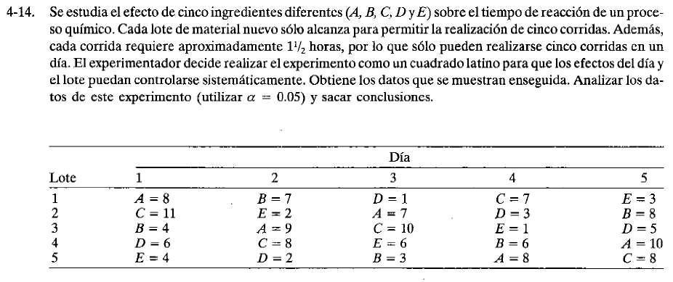

**DATOS DE RESPUESTA:**

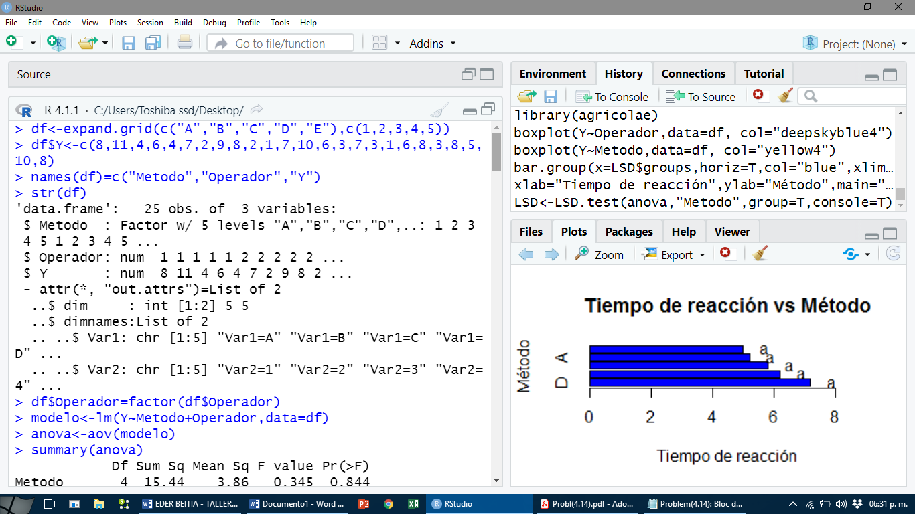

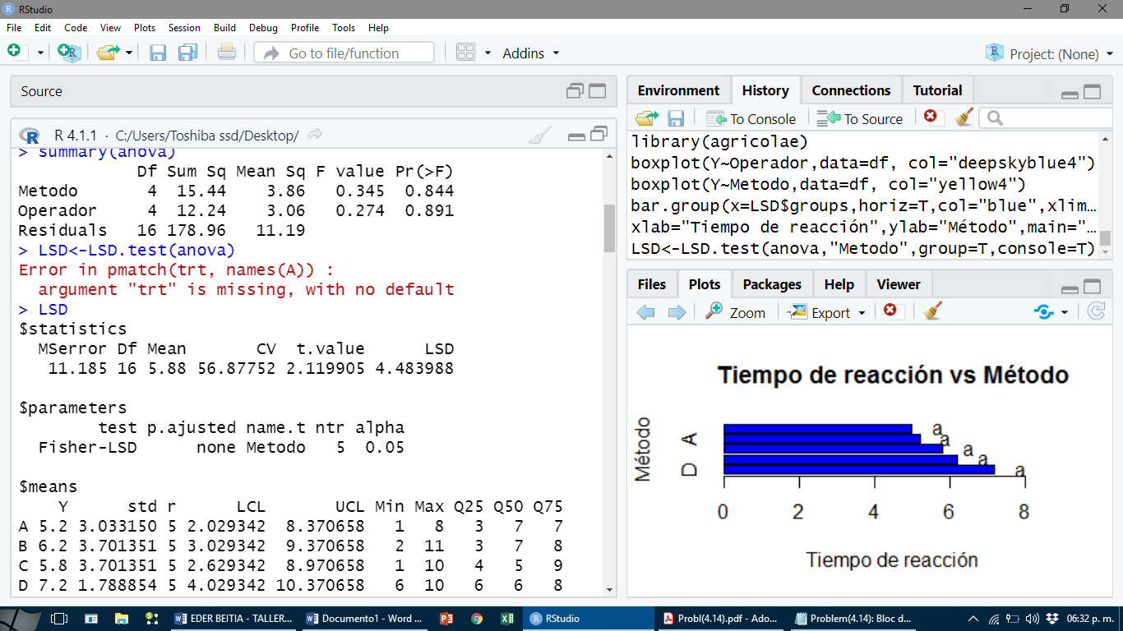

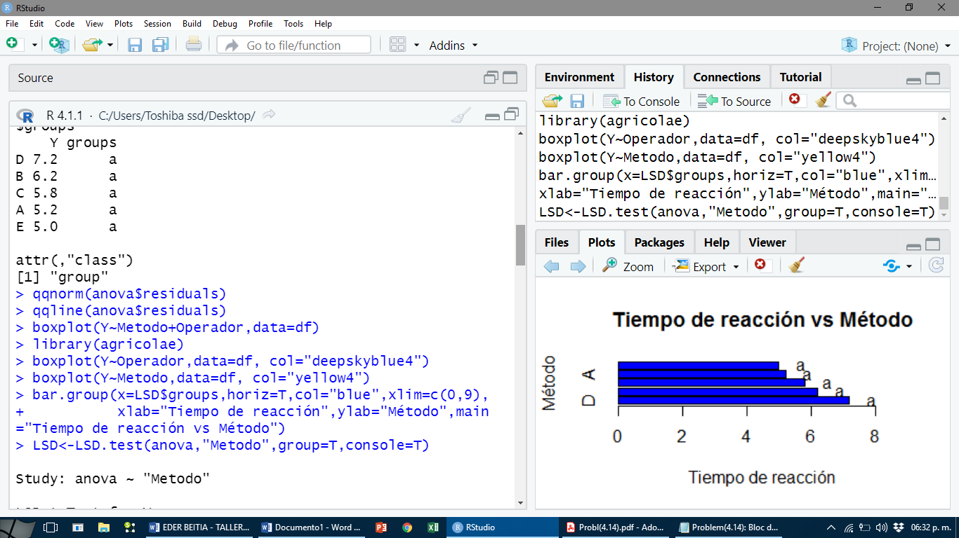

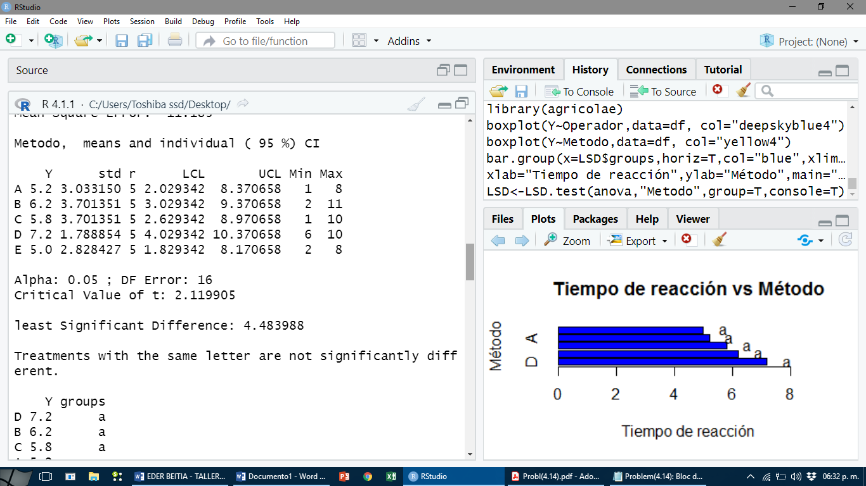

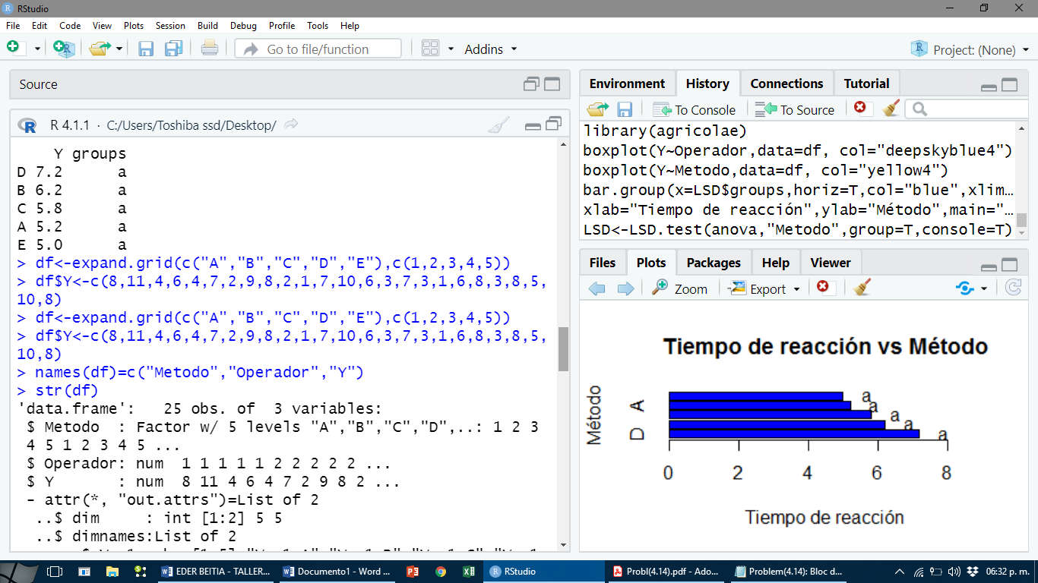



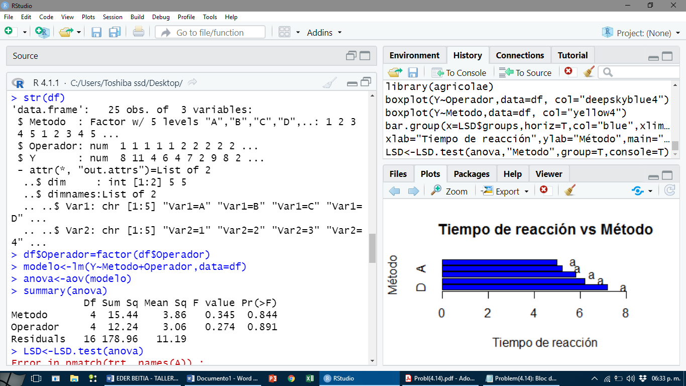

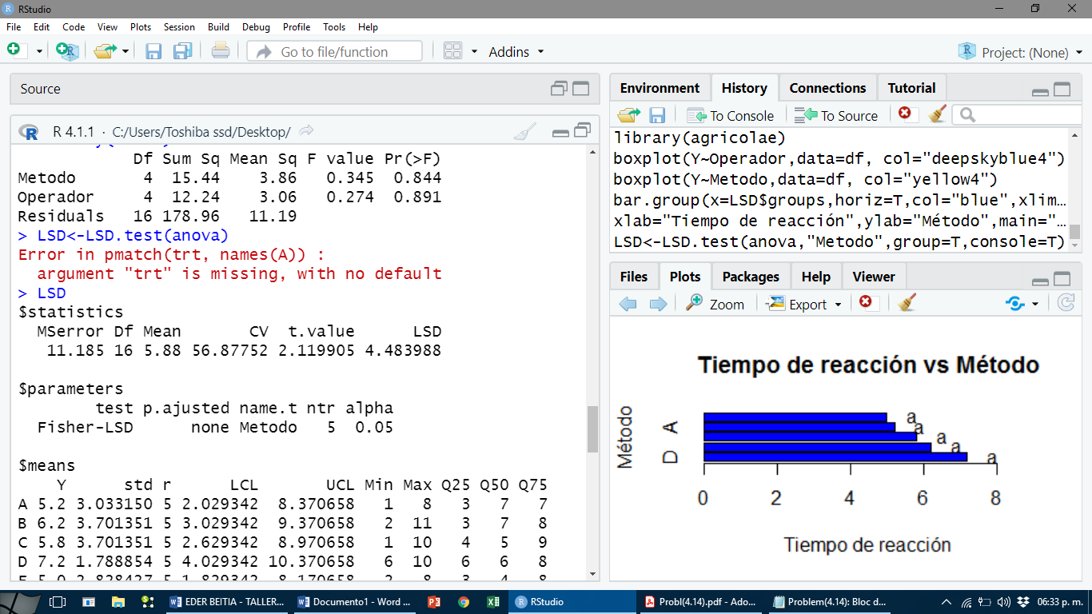



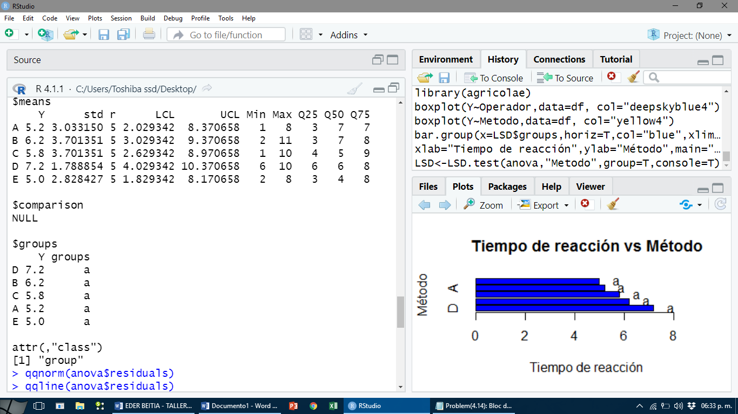

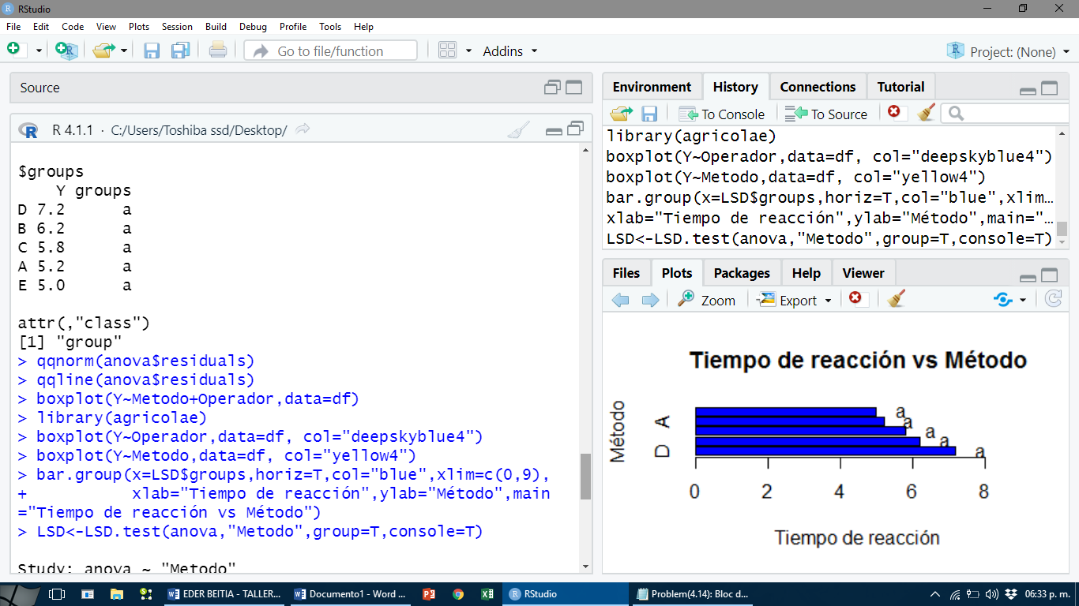

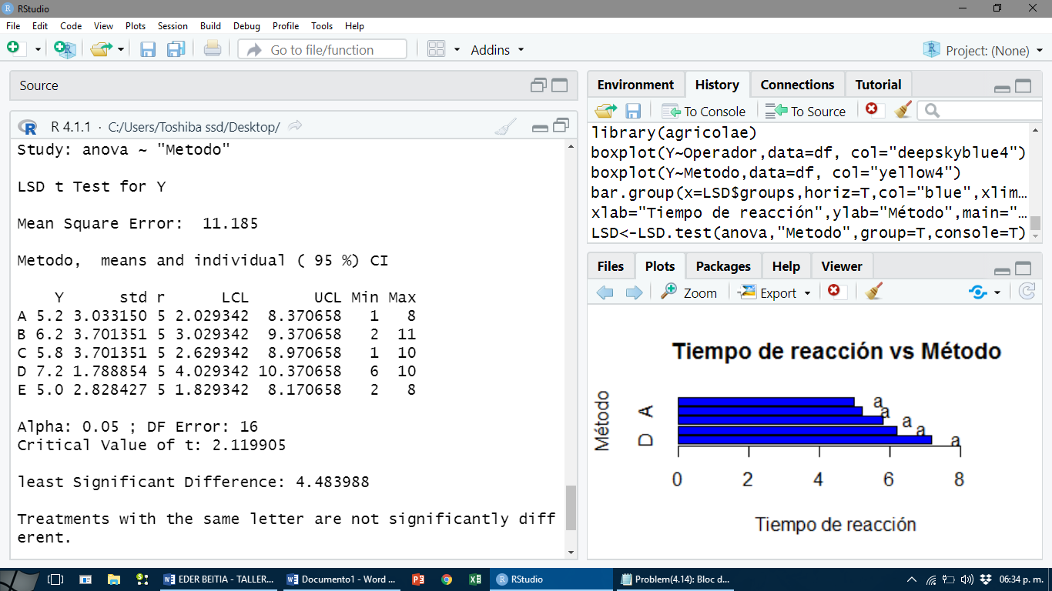

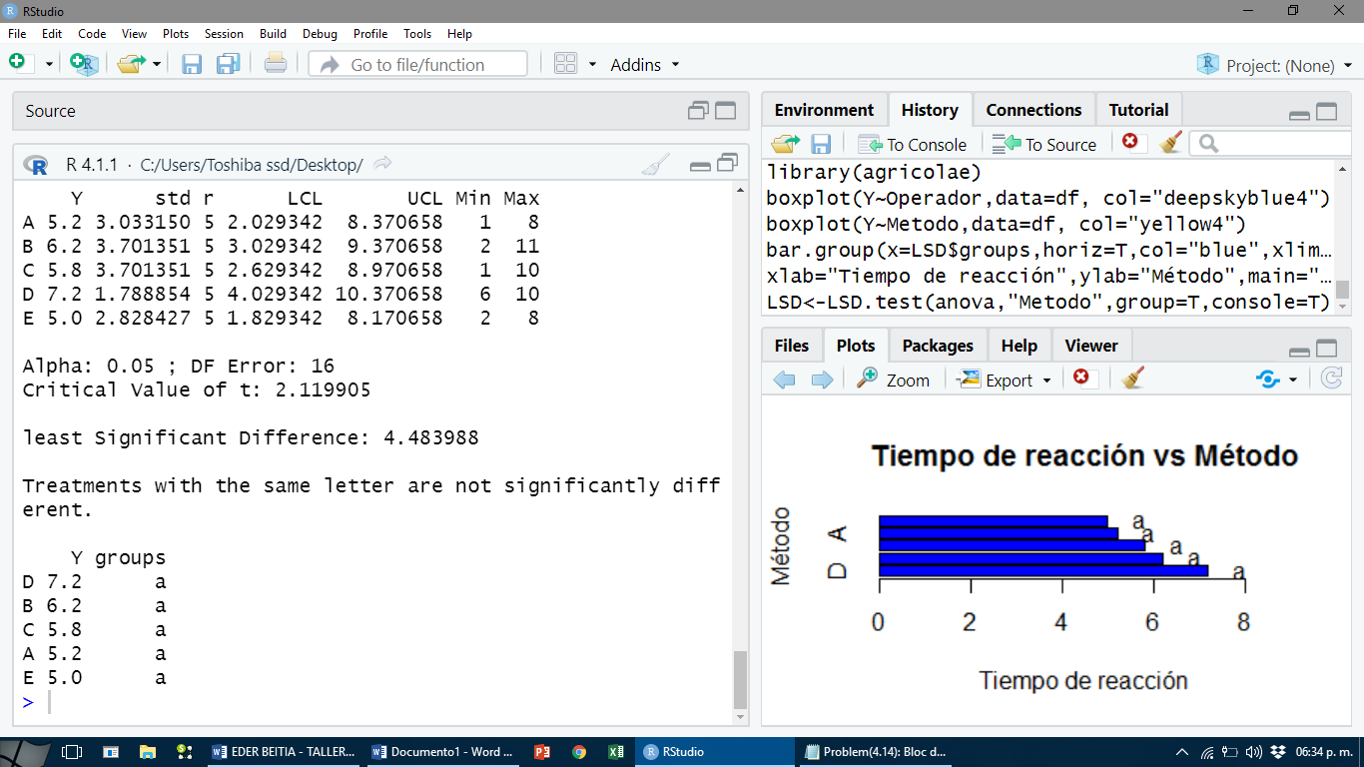

**Gráficos:**

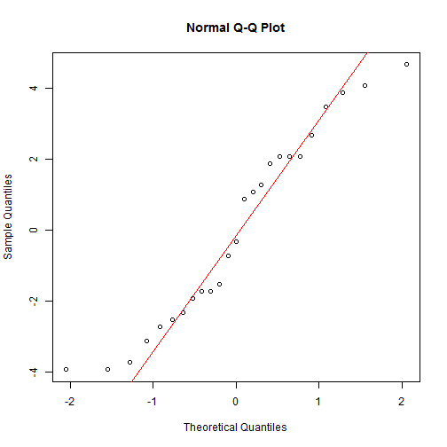

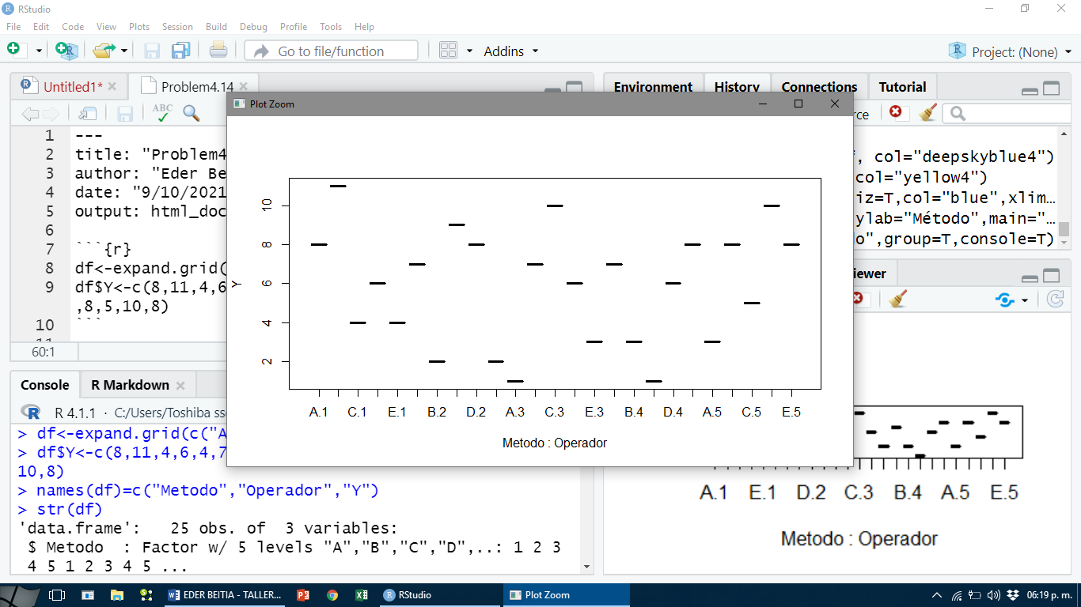

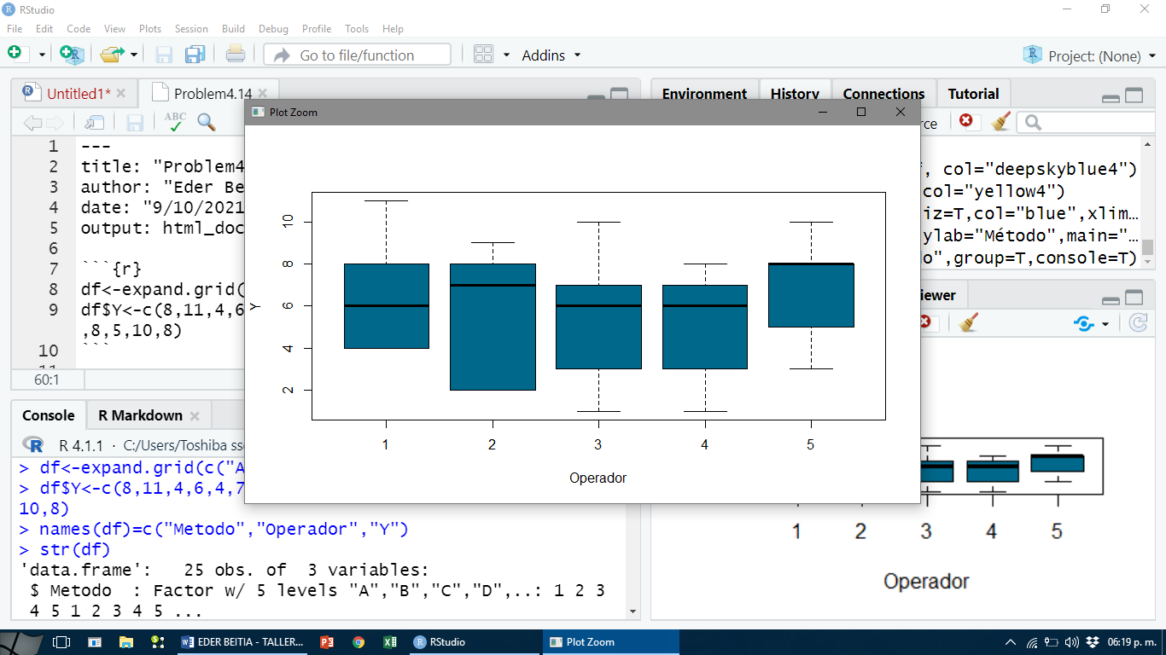

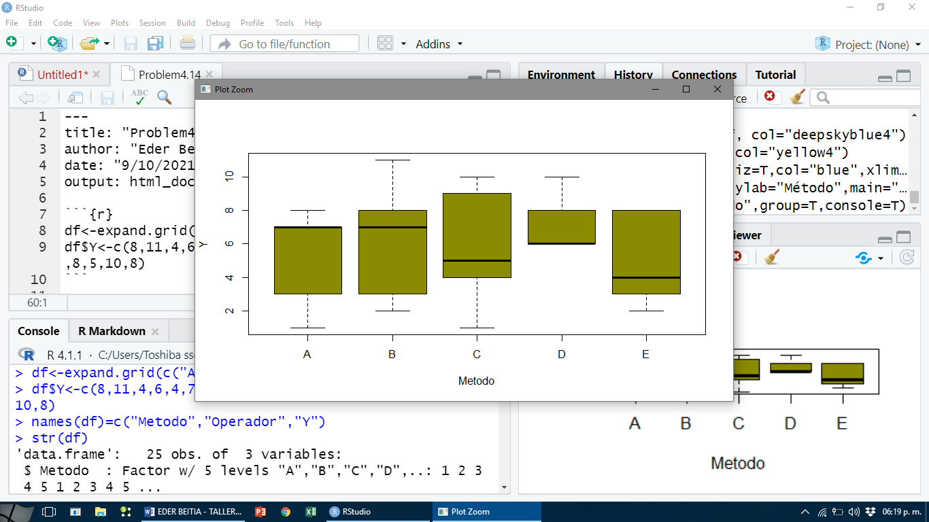

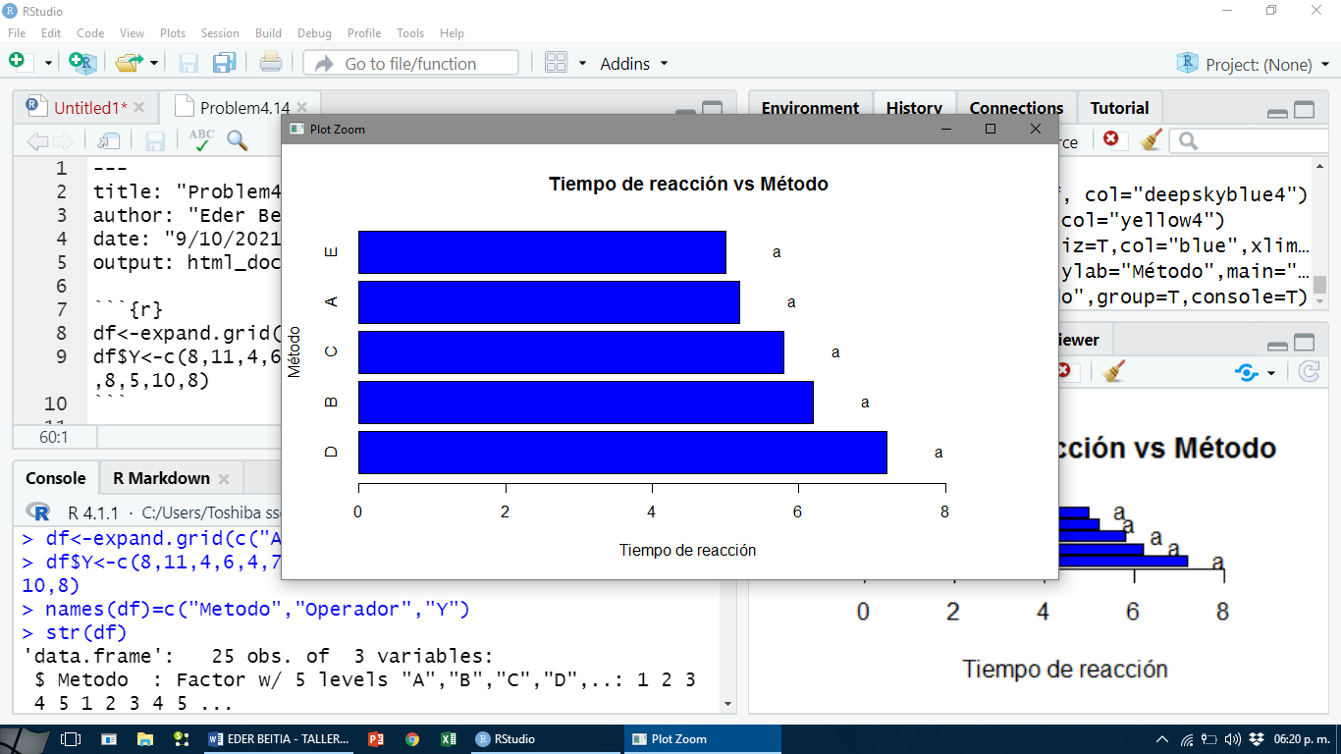

a. Variable de respuesta: Tiempo de reacción

b. Factor de interés: efecto de 5 ingredientes

c. Niveles: 5

d. Numero de observaciones/ nivel: 5(5)=25

e. Unidad experimental: Ingredientes

**Modelo estadístico**

*Yijk*=*μ*+*αi*+ *β j*+*τk*+*εijk*

*ijk*=.

*Y*.

Es la observacion correspondiente al k-esimo efecto de ingredientes para

la i-esima lote y la j-esima dias.

*μ*=. la media general

*αi* = el efecto del i-esimo lote sobre el tiempo de reaccion

*β j* = es el efecto de la j-esima dias sobre el tiempo de reaccion

*τk* = es el efecto del efecto de ingrediente sobre el tiempo de reaccion

*εijk* = Error experimental

Planteamiento de hipotesis:

Filas

*H*0=*μ*1=*μ*2=*μ*3=*μ*4=*μ*5

*H*1=. Al menos una de las medidas de las muestras es diferente

Regla de decisión: Se rechaza la H0 si Fe≥ Fα, aceptando la alternativa al 95 % de confianza.

*SCF*=1*t*

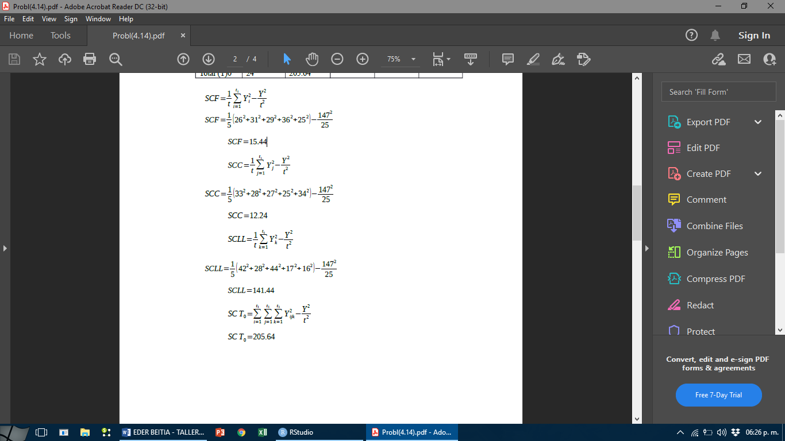

Se rechaza H0, al menos una de las medias es diferente

Calculo de parámetros

*σ*2=3.04

*μ*=147

**25**

*μ*=5.88

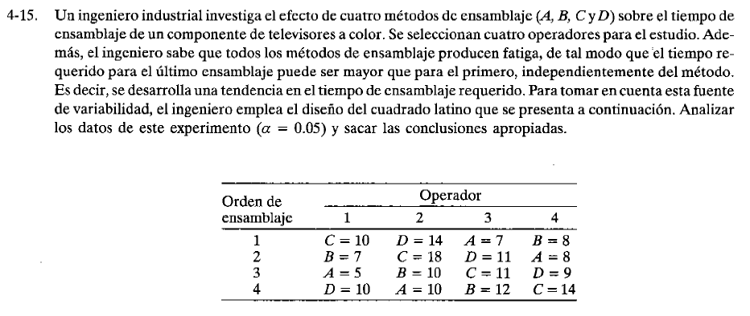

**Solución:**

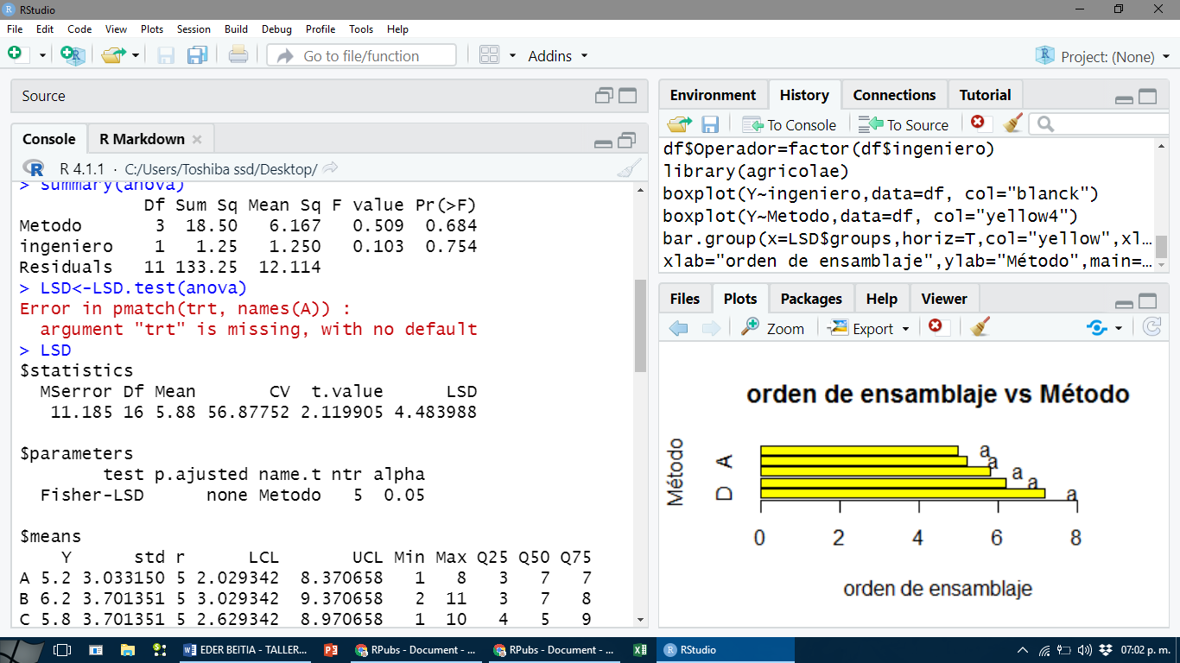

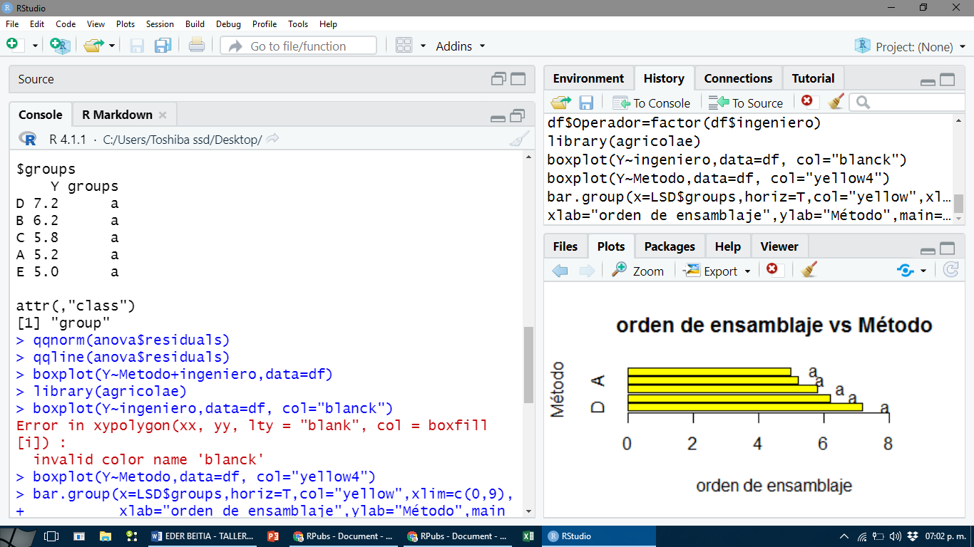

**Gráficos:**

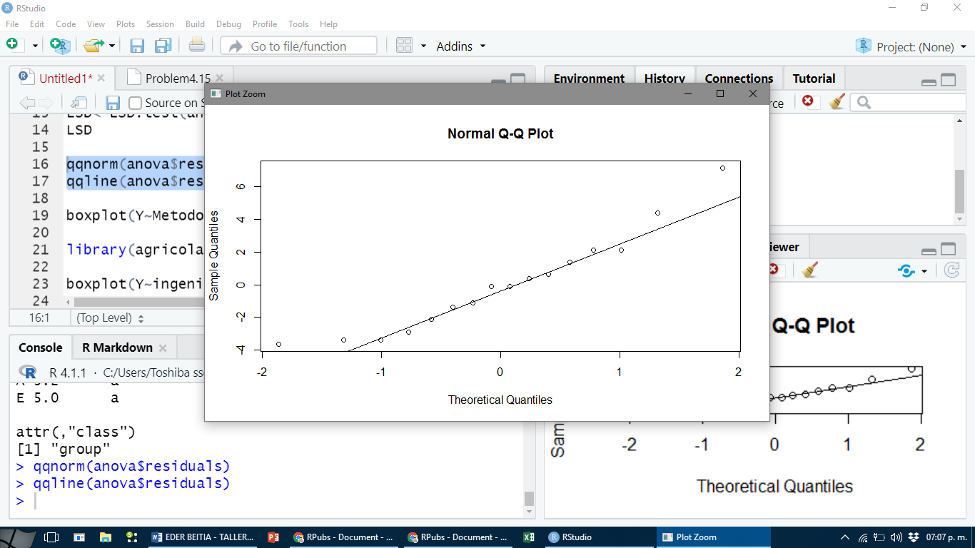

La normalidad de los residuos mediante la prueba no paramétrica de Kolmogorov-Smirnov para una muestra, me permite probar la hipótesis de esta manera:

Ho: Los errores del tiempo de ensamblaje de los televisores se distribuyen normalmente

Ha: Los errores del tiempo de ensamblado de los televisores no se distribuyen normalmente.

Entonces, el valor 0,136 es menor a 0,05, se rechaza la Ho, aceptando la Ha, y los errores se distribuyen normalmente. Esto se observa en el grafico lineal.

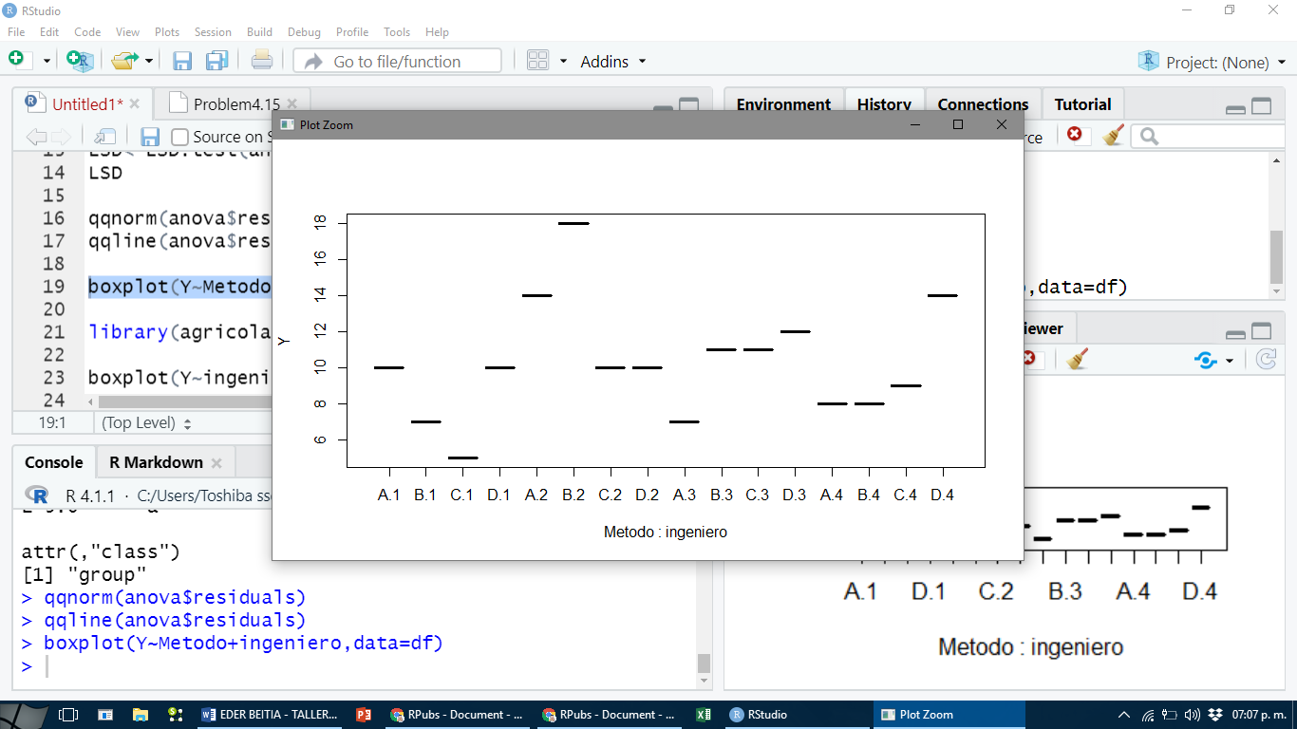

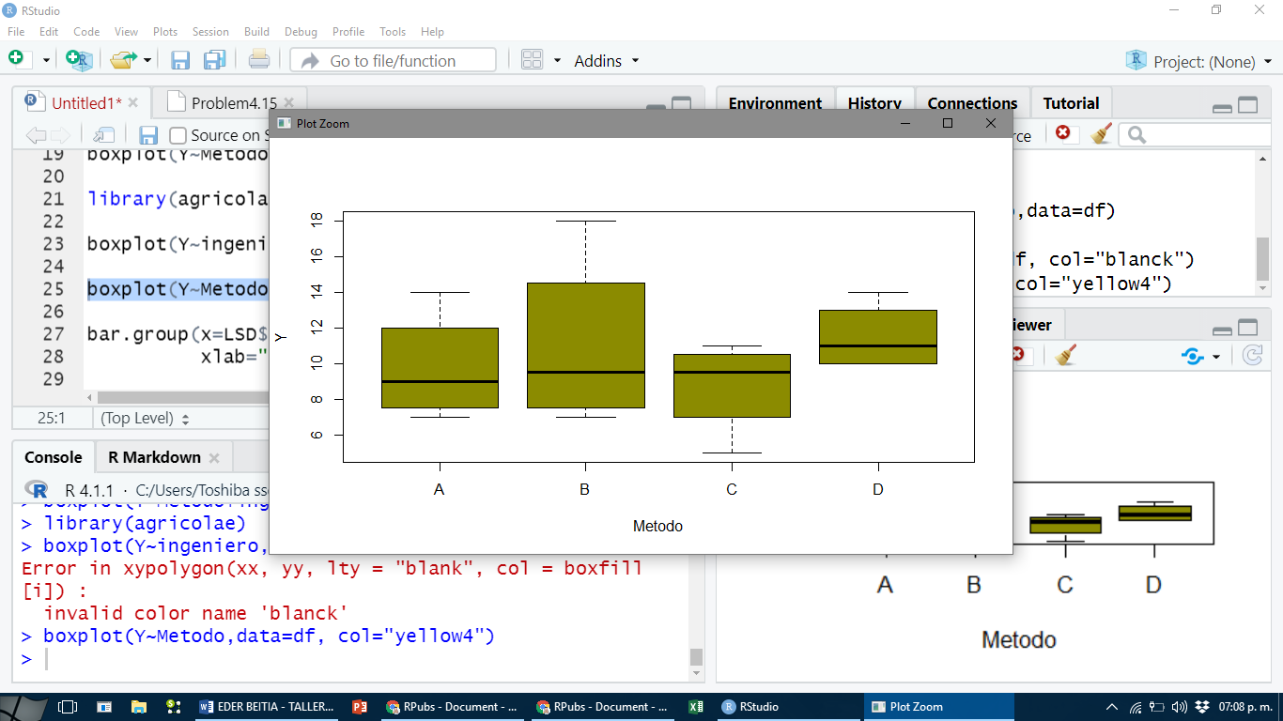

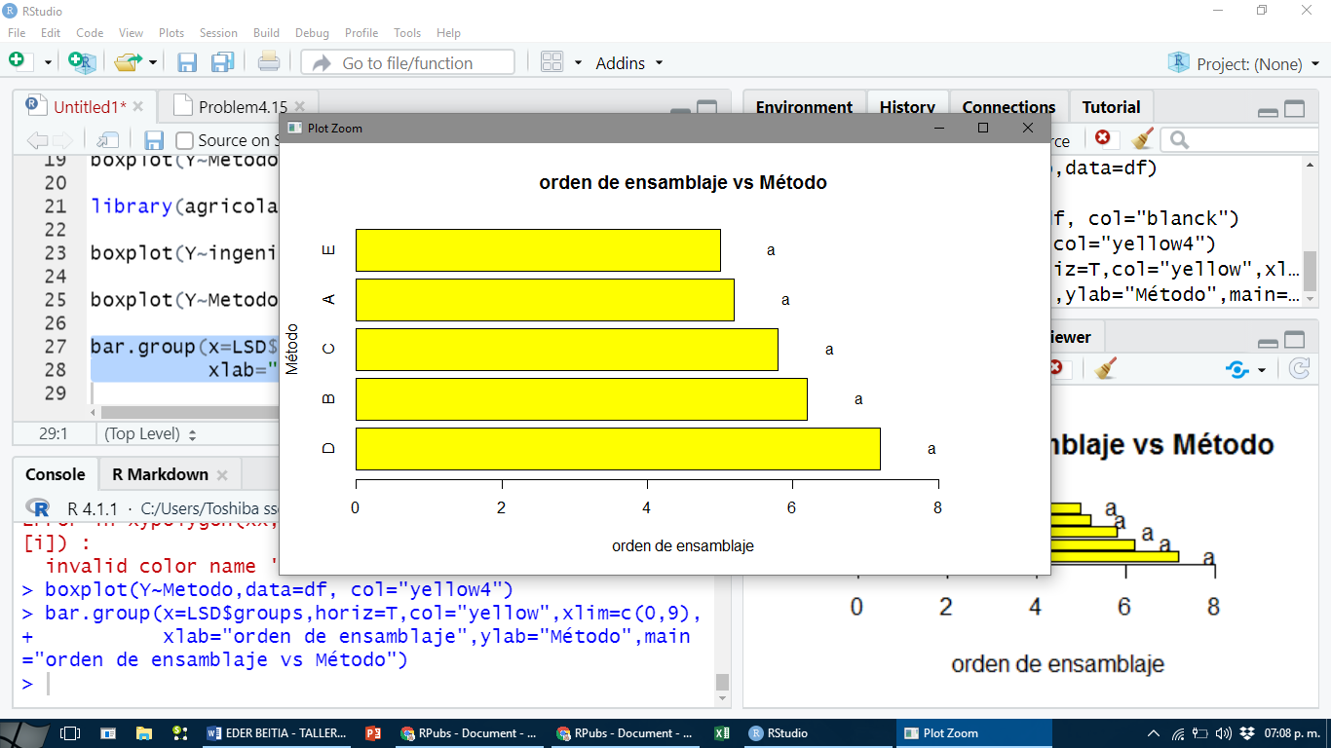

**Solución:**

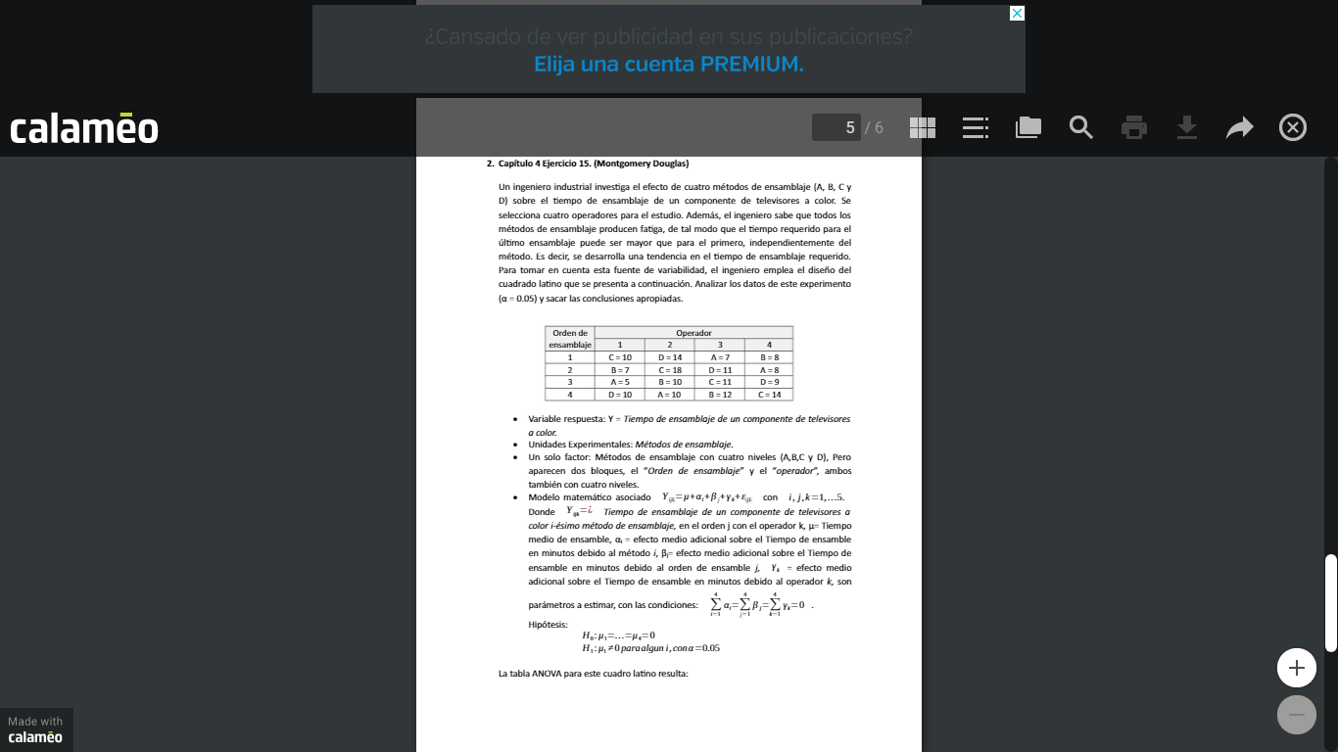

Análisis de varianza para Tiempo de **Ensamblaje-Suma de Cuadrados tipo III.**

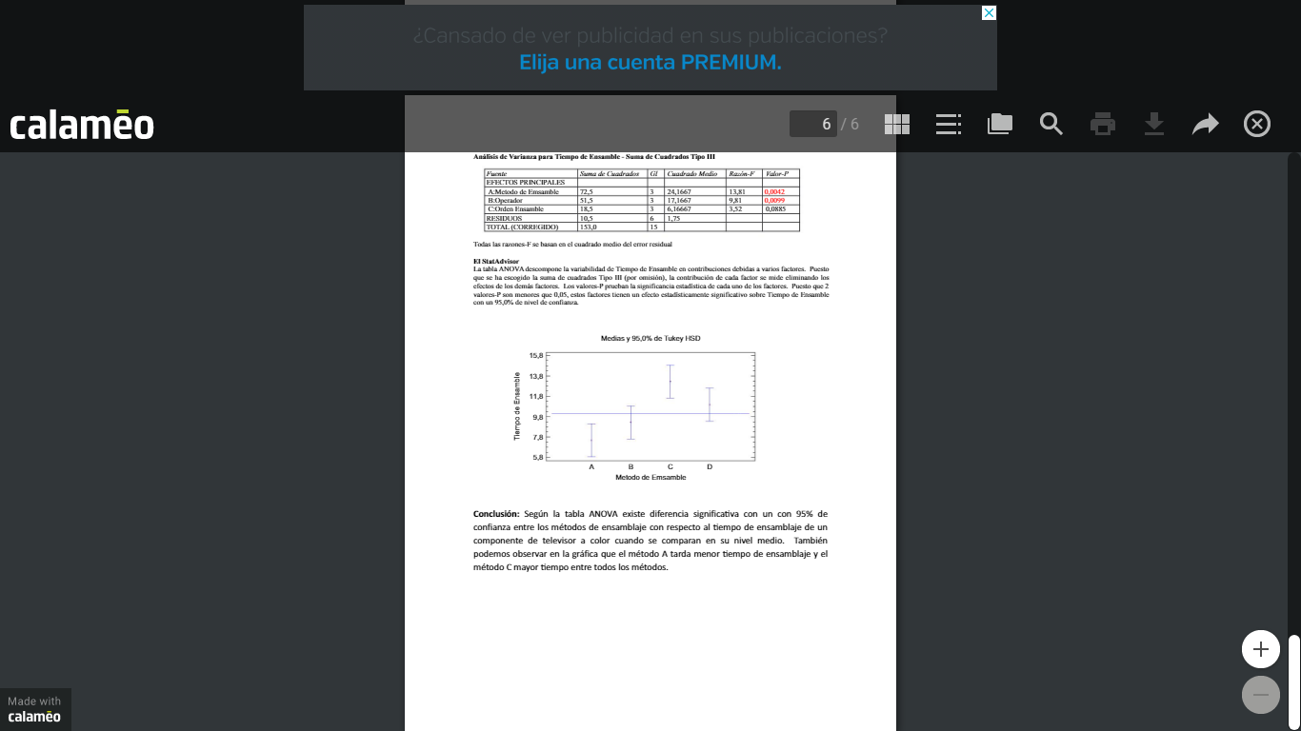

Todas la varianzas-F se basan en el cuadrado medio del error residual. También, se observa que el valor 0,004 es menor que α-0,05; por lo tanto, se obtiene evidencia de rechazo la Ho, y afirmo que existe al menos un método que tiene efecto en el tiempo de ensamblaje de los televisores.

La tabla ANOVA descompone la variabilidad del Tiempo de Ensamblaje en los cuadrados mínimos y se observa en las contribuciones de cada factor.



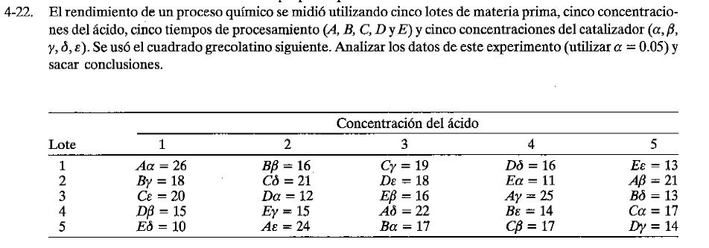

**Solución:**

**Hipótesis**: Ho: A1=B2=C3=D4=E5

Ha: TA≠TB≠TC≠TD ≠TE

Ho: Aα1=Bß=C€=Dᵟ=EY

Ha: Aα1≠Bß≠C€≠Dᵟ≠EY

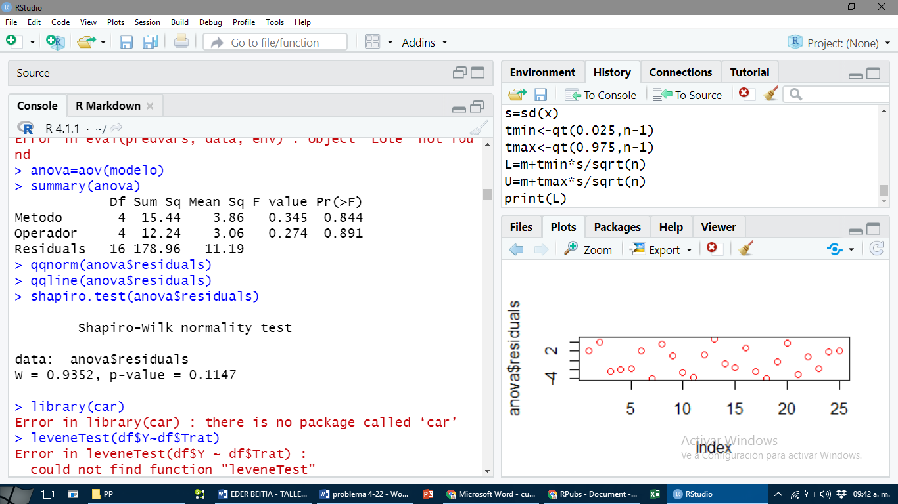

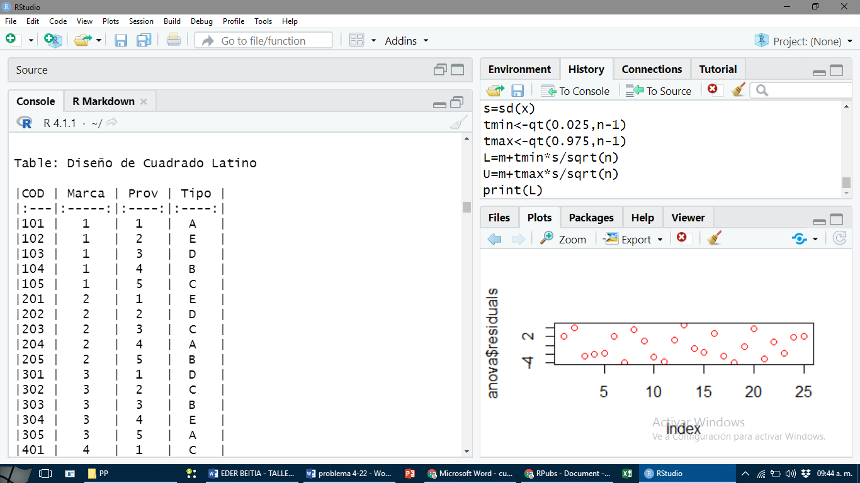

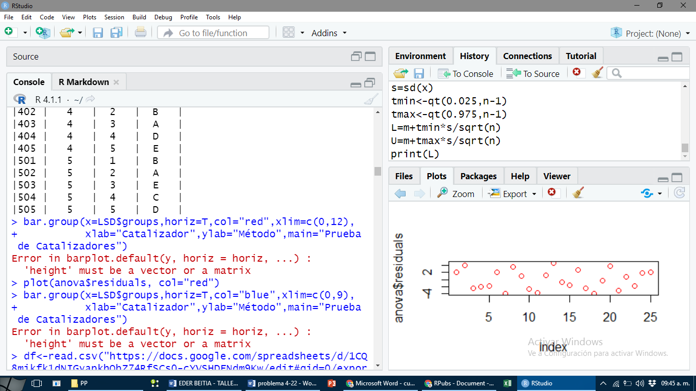

**Conclusión:** Hubo variación en los tiempos de Procesamiento, pero no afecto en las concentraciones ni en los diferentes lotes de materia prima.

**Gráficos:**

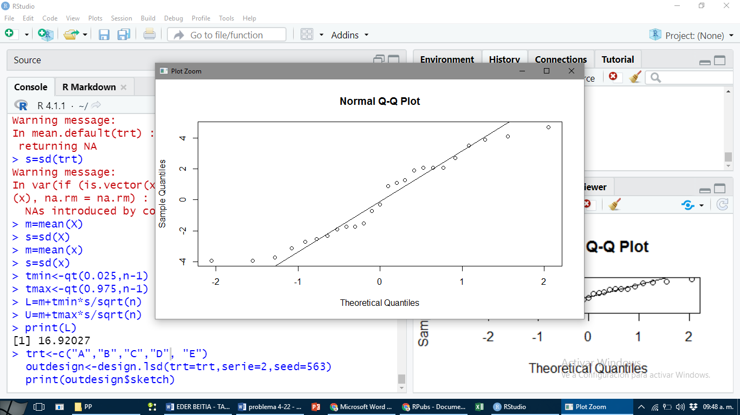

El valor de P, en este caso Sig. (De significancia), indica que no se puede rechazar la Ho y por lo tanto se tiene evidencia de que los datos se comportan como una distribución normal. Lo cual se complementa con el gráfico Q-Q, donde se aprecia poca desviación de los datos con respecto a la línea recta de referencia.

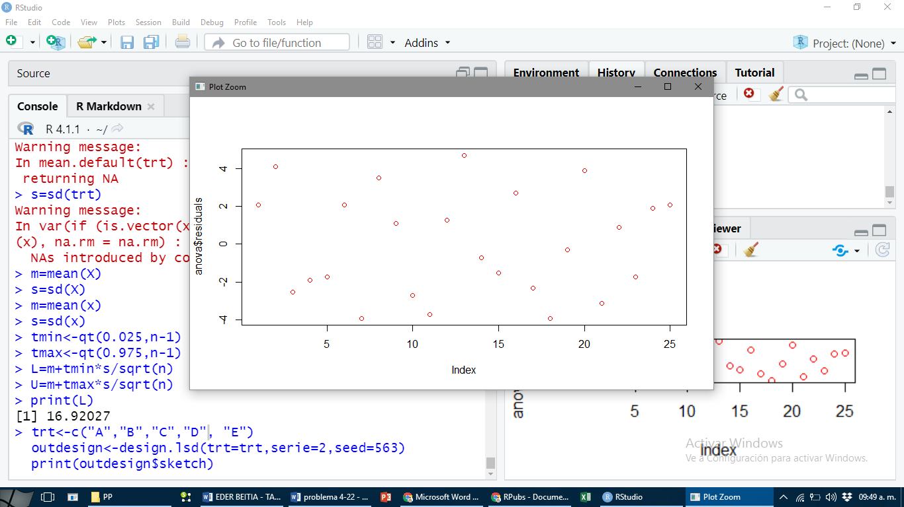

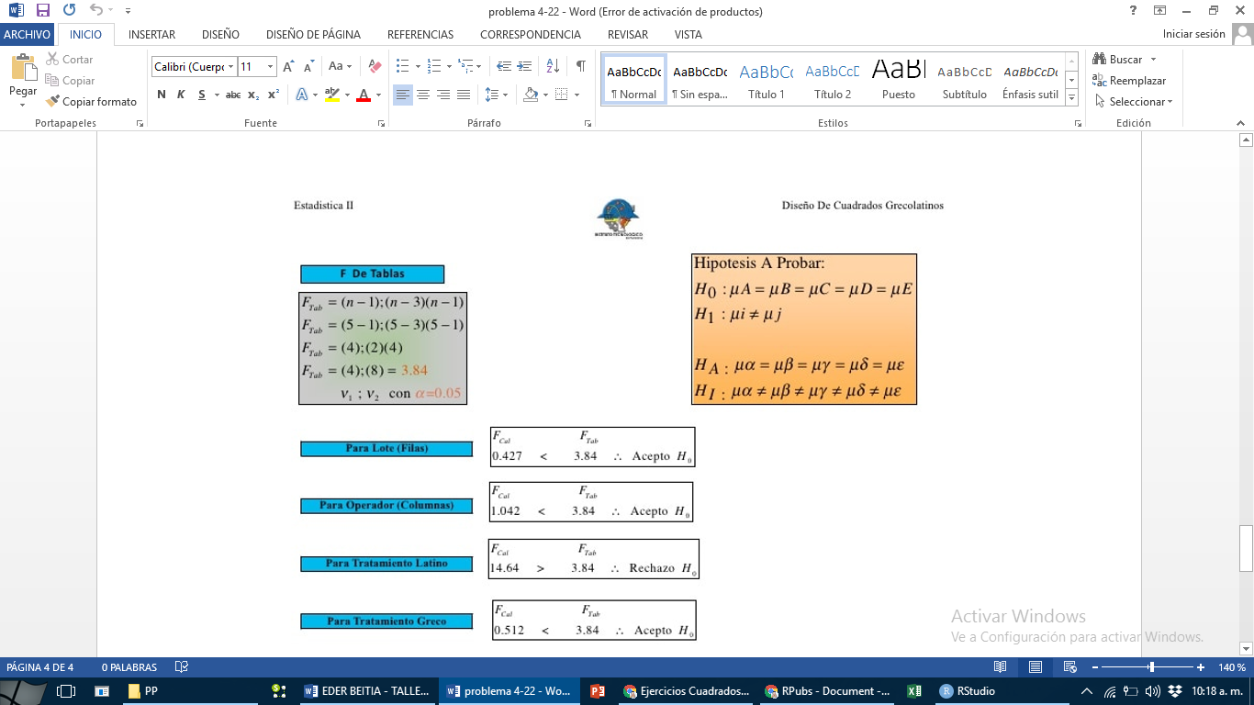

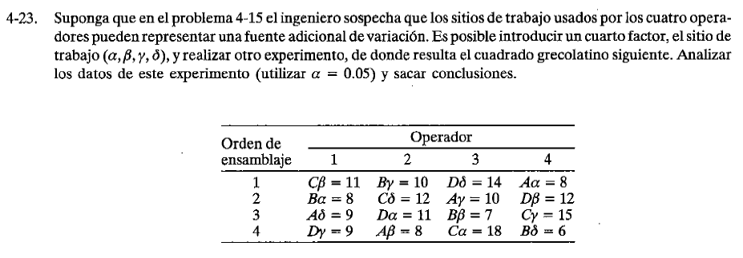

Para comprobar si los cuatro métodos de ensamblaje tiene el mismo efecto sobre el tiempo de ensamblaje, procedí a realizar la siguiente hipótesis:

Ho: TA=TB=TC=TD

Ha: Tk ≠k≠€{A,B,C,D}

La siguiente tabla muestra el análisis del modelo con un nivel de significancia de α=0,05, son los siguientes:

**Prueba de efectos inter-sujetos**

|  |  |  |  |  |  |
| --- | --- | --- | --- | --- | --- |
| Origen | Tipo III de suma de cuadrados | gl | Cuadrático promedio | F | Sig. |
| Modelo corregido  Interceptación  Orden de ensamblaje  Operador  Método de ensamblaje  Sitio de ensamblaje  Error  Total    Total corregido | 1122,500  1764,000  0,500  19,000  95,500  7,5000  27,500  1914,000  150,000 | 12  1  3  3  3  3  3  16  15 | 10,208  1764,000  0,167  6,333  31,833  2,500  9,167 | 1,114  192,436  0,018  0,691  3,473  0,273 | 0,529  0,001  0,996  0,616  0,167  0,843 |

Se puede observar en la tabla anterior una significancia de 0,167, la cual es mayor que 0,05; por tanto, no se rechaza la Ho y puedo afirmar que los cuatro métodos de ensamblaje tienen el mismo efecto. Esto se puede observar, con la significancia de 0,843 para la variación producida por el sitio de ensamblaje, aceptando la independencia de los errores.

Por otra parte, a través de la prueba de Kolmogorov-Sminorv para la muestra, se rechaza el supuesto de normalidad de los residuos obteniendo una significancia de 0,003. Esto se puede observar en la siguiente tabla:

|  |  |
| --- | --- |
|  | Residuos para tiempo de enfoque |
| N  Parámetros normales a.b Media  Máximas diferencias extremas Desviación estándar  absoluto  Positiva  Negativa  Estadístico de prueba  Sig. Asintótica (bilateral) | 20  0,000  0,69736  0,131  0,111  -0,131  0,131  0,200c,d |

Por lo tanto, el modelo no es adecuado.